Научно-исследовательская и методическая работа преподавателя
Кучиевой Ольги Александровны

- V Всероссийский педагогический конкурс «ФГОСОБРазование», 2018 г.
http://fgosobr.ru/results/

- Участие в IX Международной научно-практической конференции
«Модернизация системы непрерывного образования»

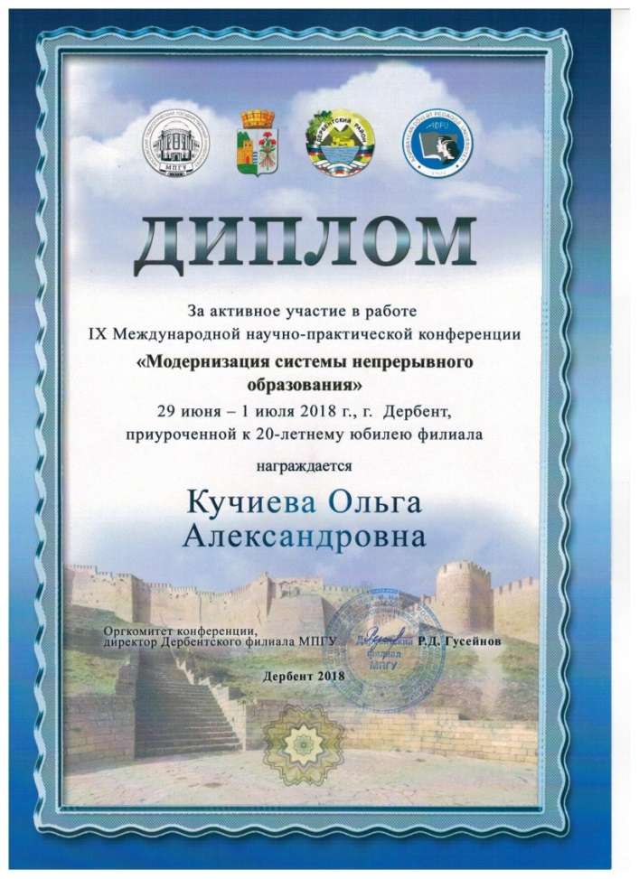

- Участие в подготовке и проведении мероприятий
Северо-Осетинской юношеской библиотеки им. Г. Газданова, 2017
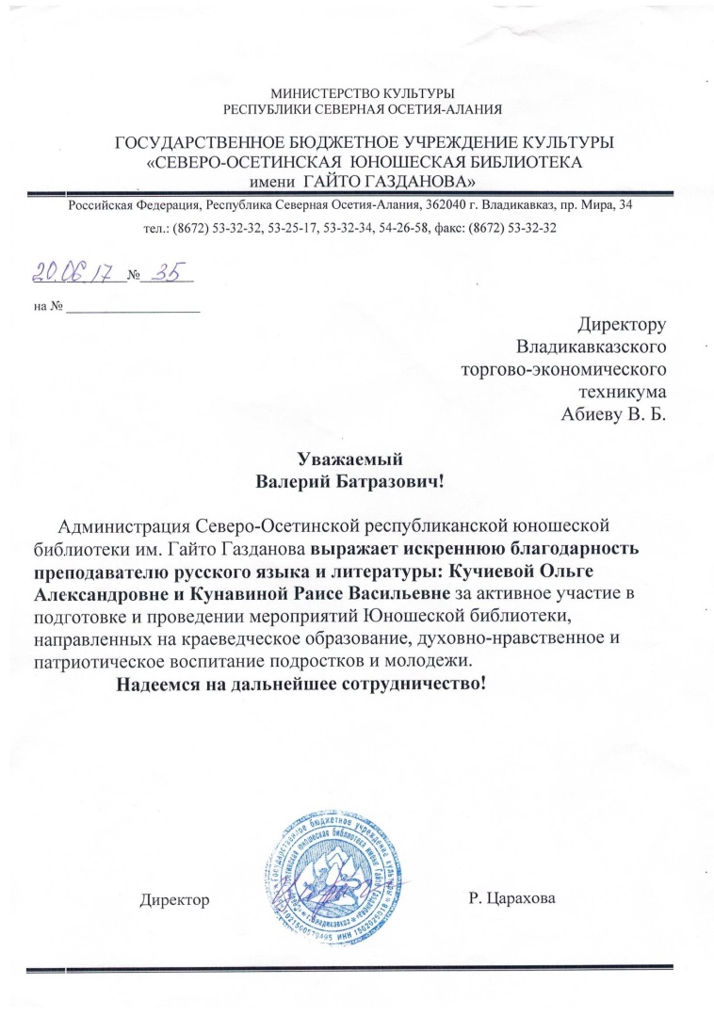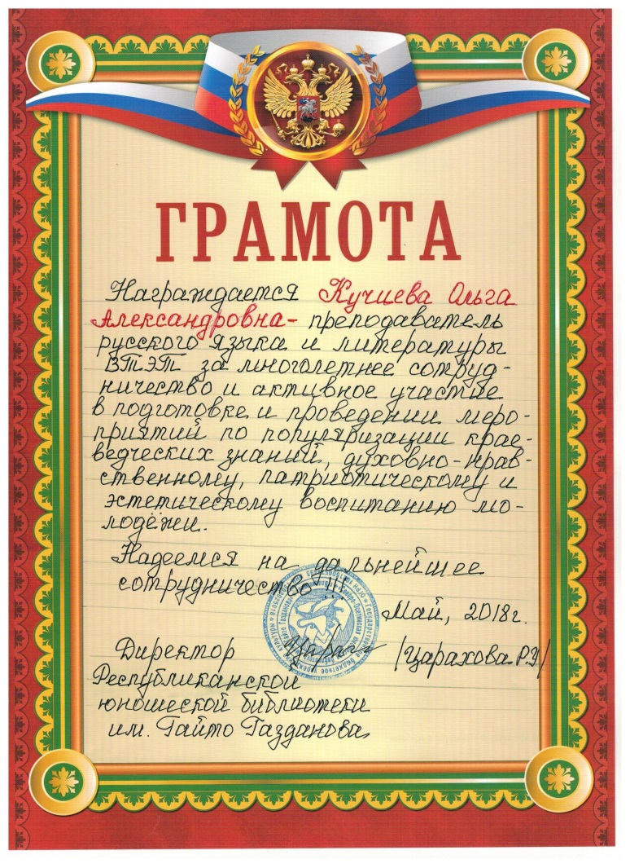
- Подготовка победителей Международной интернет – олимпиады по литературе "Солнечный Свет", январь 2018 https://solncesvet.ru/

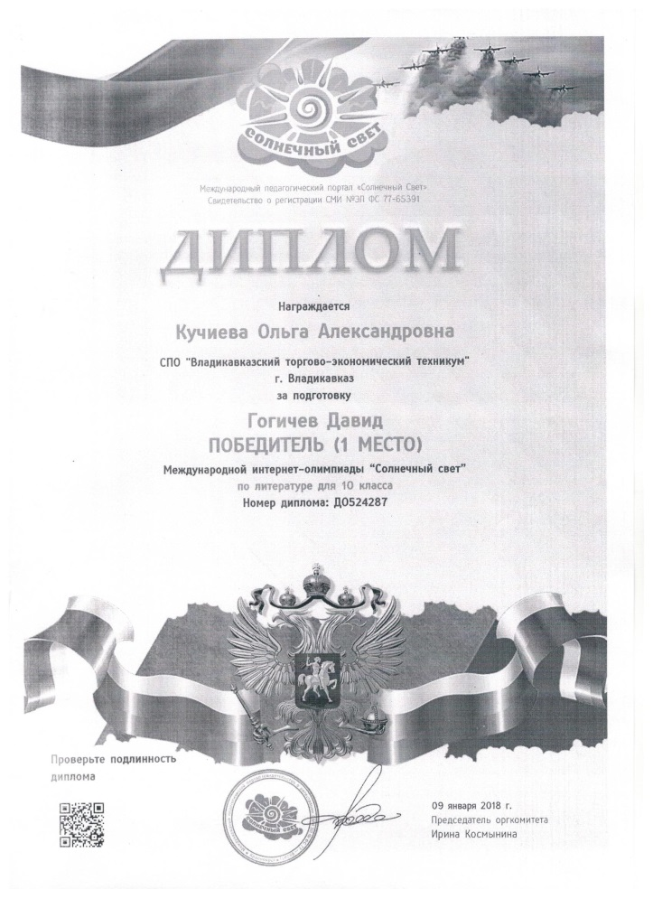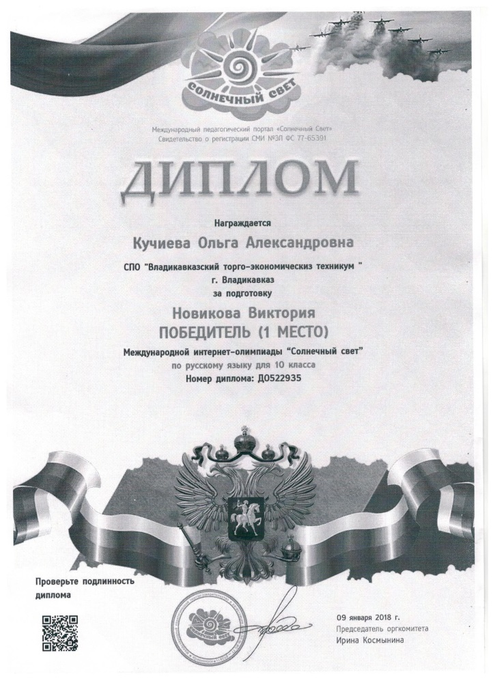

- Дистанционное обучение по курсу
«Освоение и применение Microsoft Jffice Word.»

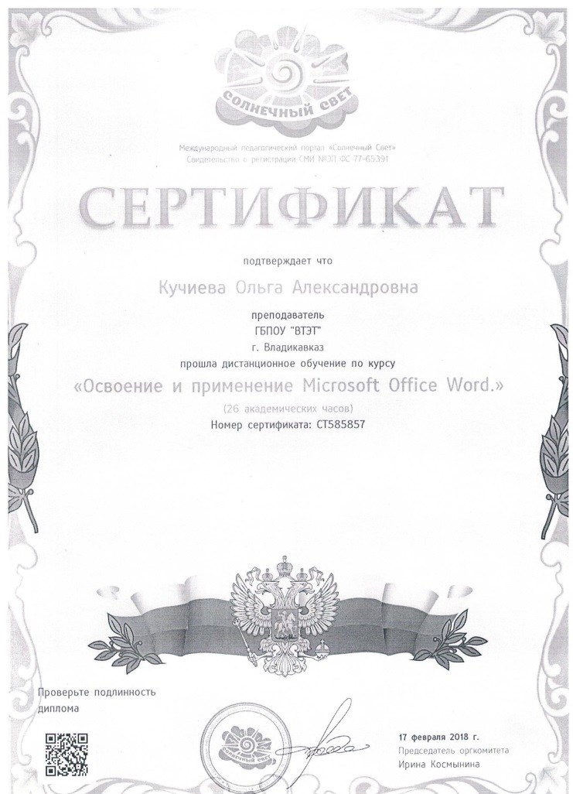

- Подготовка и участие обучающихся в мультимедийном интерактивном конкурсе слоганов любви к Родине: «С ЛЮБОВЬЮ РОССИЯ»

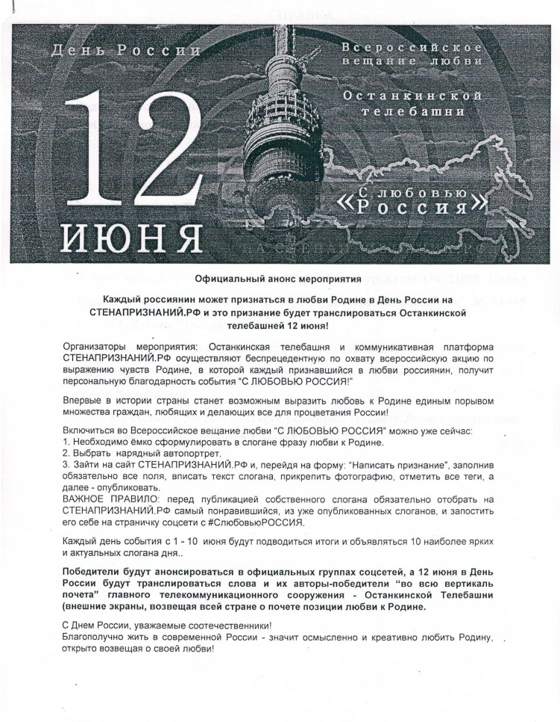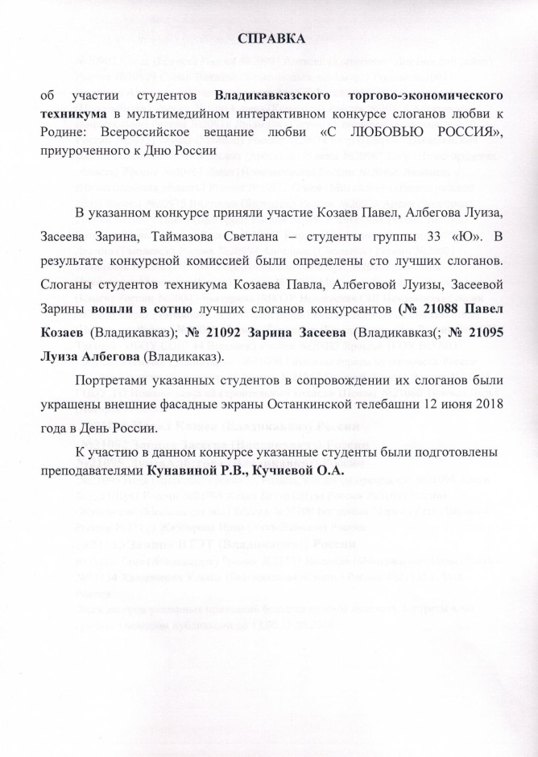

- Методический семинар «Как цифровое окружение меняет образование»

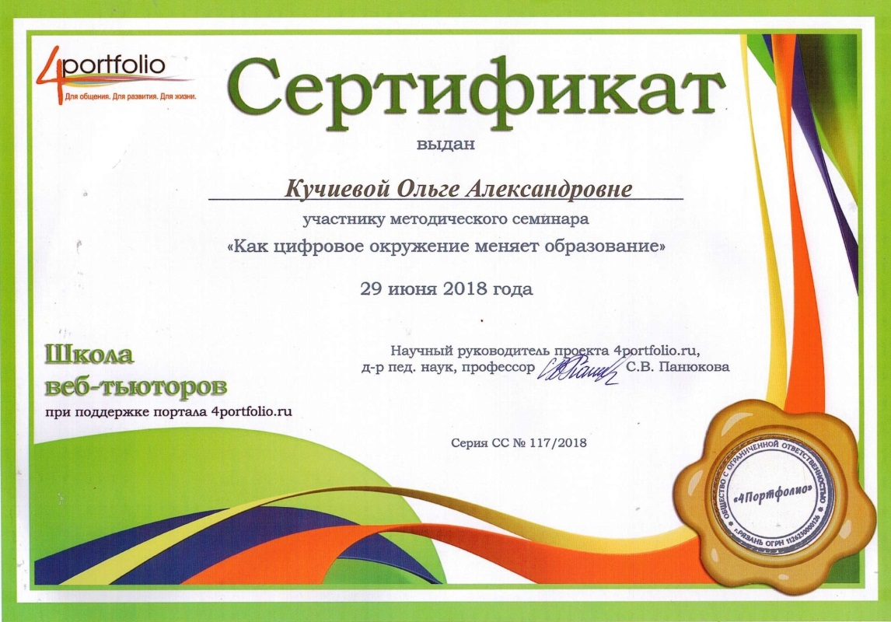

- IX Международная научно-практическая конференция
«Модернизация системы непрерывного образования»

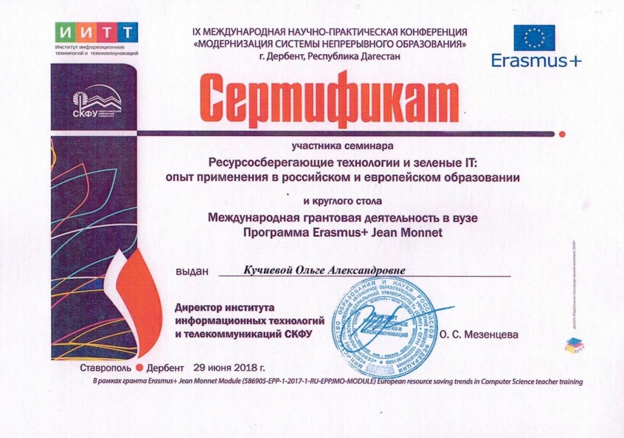

- Повышение квалификации
